LAPORAN FINAL PROJECT
MATA KULIAH
PEMROGRAMAN BEROREINTASIKAN OBJEK
NAMA APLIKASI ???



Disusun Oleh:
Budi 1123
Ani 1234
Dewi 3214

Kelas TI01

DAFTAR ISI

DAFTAR ISI i
DAFTAR GAMBAR ii
BAB I PENDAHULUAN 1
BAB II IMPLEMENTASI PROJECT 2
2.1 Penggunaan pengelolaan data prodi 2
2.2 Penggunaan pengelolaan data dosen 4
2.3 Penggunaan pengelolaan data asdos 5
BAB III SKEMA DATABASE 7
BAB IV LAMPIRAN KODE PROGRAM 8
4.1 Kode Program Model Asdos berada di app\Models\Asdos.php 8
4.2 Kode Program Model Dosen berada di app\Models\Dosen.php 9
4.3 Kode Program Model Lowongan berada di app\Models\Lowongan.php 10
SOURCE CODE 14
PRESENTASI KELOMPOK 14

DAFTAR GAMBAR

Gambar 2-1: Halaman Beranda 2
Gambar 2-2: Mengelola Data Prodi 3
Gambar 2-3: Form Input Prodi 3
Gambar 2-4: Mengubah Data Prodi 3
Gambar 2-5: Form Ubah Data Prodi 4
Gambar 2-6: Halaman Daftar Dosen 4
Gambar 2-7: Tampilan Form Input Dosen 4
Gambar 2-8: Mengubah Data Dosen 5
Gambar 2-9: Halaman Daftar Asdos 5
Gambar 2-10: Halaman Form Input Data Asdos 6
Gambar 2-11: Mengubah Data Asdos 6
Gambar 2-12: Halaman Data Lowongan Asdos 7
Gambar 2-13: Form Input Lowongan Asdos 7
Gambar 2-14: Seleksi Lamaran Asdos 8
Gambar 2-15: Mengubah Status Lamaran 8
Gambar 2-16: Monitoring Kelas oleh Dosen 9
Gambar 2-17: Monitoring Presensi Asdos 9
Gambar 2-18: Halaman Lowongan Adsos 10
Gambar 2-19: Form Lamaran Asdos 10
Gambar 2-20: Halaman Jadwal Kelas Asdos 11
Gambar 2-21: Form Konfirmasi Asdos 11
Gambar 2-22: Presensi Asdos 12
Gambar 2-23: Halaman Jadwal Kelas dan Presensi 12
Gambar 2-24: Form Presensi Asdos 13
Gambar 2-25: Halaman Asdos dan Honor Asdos 13
Gambar 2-26: Halaman Laporan Honor Asdos 14
Gambar 2-27: Halaman Laporan Honor per Asdos 15

BAB I
PENDAHULUAN

Sekolah Tinggi Teknologi Terpadu Nurul Fikri (STT-NF) merupakan perguruan tinggi yang berkomitmen dalam memadukan pengembangan ilmu pengetahuan teknologi informasi dengan nilai-nilai islami, kompetensi, dan karakter yang kuat. Dalam mendukung proses pembelajaran yang efektif dan efisien, STT-NF melibatkan asisten dosen (asdos) untuk membantu dosen dalam berbagai tugas akademik. Namun, seiring dengan semakin kompleksnya kebutuhan dan jumlah asisten dosen, pengelolaan manual menjadi kurang efisien dan sering kali menghadapi berbagai tantangan, seperti ketidakakuratan data, kesulitan dalam pelacakan jadwal dan honor, serta keterbatasan dalam proses evaluasi kinerja.
Untuk mengatasi permasalahan ini, dibutuhkan suatu Sistem Informasi Asisten Dosen yang mampu memberikan solusi terintegrasi dalam pengelolaan dan administrasi terkait asisten dosen. Sistem ini dirancang untuk membantu institusi dalam berbagai aspek, mulai dari perekrutan dan penempatan asisten dosen, pengaturan jadwal, penghitungan honor, hingga pelaporan kinerja. Dengan adanya fitur-fitur utama seperti Manajemen Data Dosen dan Asisten Dosen, Penjadwalan, Interaksi antara Dosen dan Asisten Dosen, serta Pelaporan, sistem ini diharapkan mampu meningkatkan efisiensi, transparansi, dan akurasi dalam pengelolaan asisten dosen di STT-NF.
Tujuan utama dari pengembangan Sistem Informasi Asisten Dosen ini adalah untuk memudahkan institusi dalam mengelola sumber daya manusia mereka secara lebih optimal dan meningkatkan kualitas pengalaman belajar mengajar bagi dosen dan mahasiswa. Melalui pemanfaatan sistem yang modern dan terintegrasi, diharapkan STT-NF dapat memenuhi tuntutan efisiensi dan akuntabilitas yang semakin meningkat dalam lingkungan akademik.

BAB II
IMPLEMENTASI PROJECT

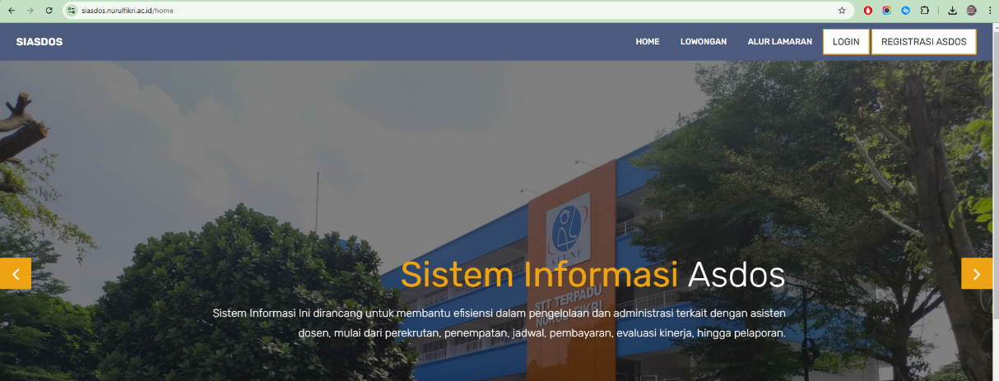
Sistem informasi asisten dosen STT-NF dapat diakses melalui laman: https://siasdos.nurulfikri.ac.id/
Gambar 2-1: Halaman Beranda
Sistem informasi ini dibuat menggunakan Laravel Framework dan Filament dengan konsep Model View Controller (MVC), sedangkan basis datanya menggunakan database PostgreSQL.
Pada bagian petunjuk penggunaan ini akan dijabarkan beberapa cara penggunaan yang terdiri dari :
- Penggunaan pengelolaan data prodi, dosen dan asdos STT-NF.
- Penggunaan pembukaan lowongan asdos.
- Penggunaan lamaran asdos.
- Penggunaan seleksi dan rekrutmen asdos.
- Penggunaan penjadwalan kelas dan asdos.
- Penggunaan presensi asdos.
- Penggunaan proses perhitungan honor asdos secara otomatis.

Penggunaan pengelolaan data prodi
Berikut ini adalah langkah-langkah menggunakan pengelolaan data dosen:
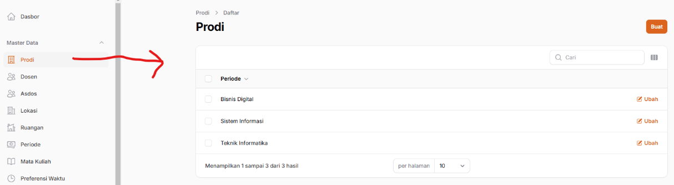
- Buka laman sistem informasi asdos web browser Anda. Setelah berhasil login sebagai admin, klik menu Master Data, lalu kik menu Prodi.
Gambar 2-2: Mengelola Data Prodi

- Untuk menambah data prodi klik tombol Buat berwarna orange
- Setelah itu, tampillah form input prodi baru
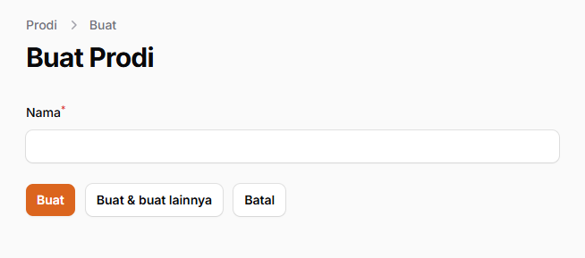

Gambar 2-3: Form Input Prodi
- Setelah data prodi Anda input, klik tombol Buat. Untuk menambahkan prodi baru yang lainnya, silahkan klik tombol Buat & buat lainnya.
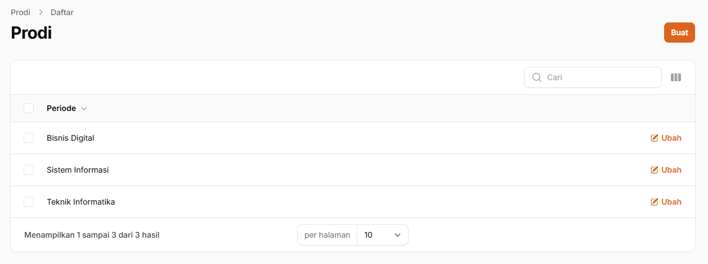
- Untuk mengubah data prodi, klik link Ubah yang berwarna orange.
Gambar 2-4: Mengubah Data Prodi
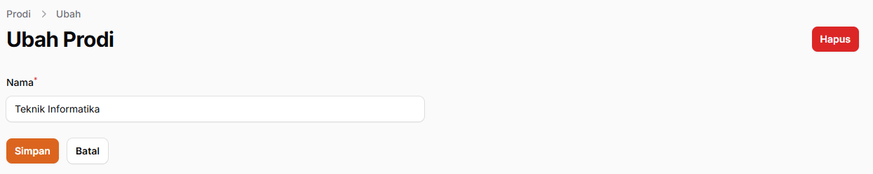
Gambar 2-5: Form Ubah Data Prodi
- Untuk menghapus data prodi, klik tombol Hapus yang berwarna merah.

Penggunaan pengelolaan data dosen
Berikut ini adalah langkah-langkah menggunakan pengelolaan data dosen:
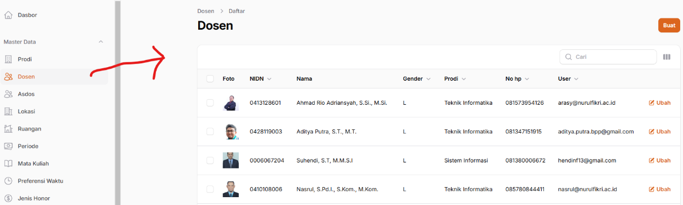
- Buka laman sistem informasi asdos web browser Anda. Setelah berhasil login sebagai admin, klik menu Master Data, lalu kik menu Dosen.
Gambar 2-6: Halaman Daftar Dosen
- Untuk menambah data dosen klik tombol Buat berwarna orange
- Setelah itu, tampillah form input dosen baru
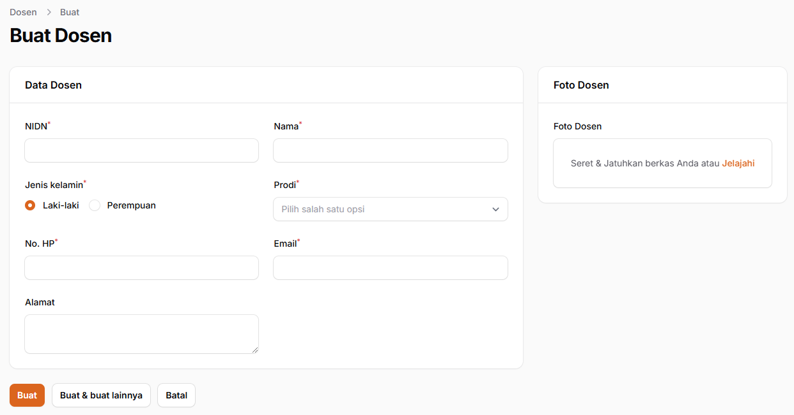
Gambar 2-7: Tampilan Form Input Dosen
- Setelah data dosen Anda input, klik tombol Buat. Untuk menambahkan dosen baru yang lainnya, silahkan klik tombol Buat & buat lainnya.
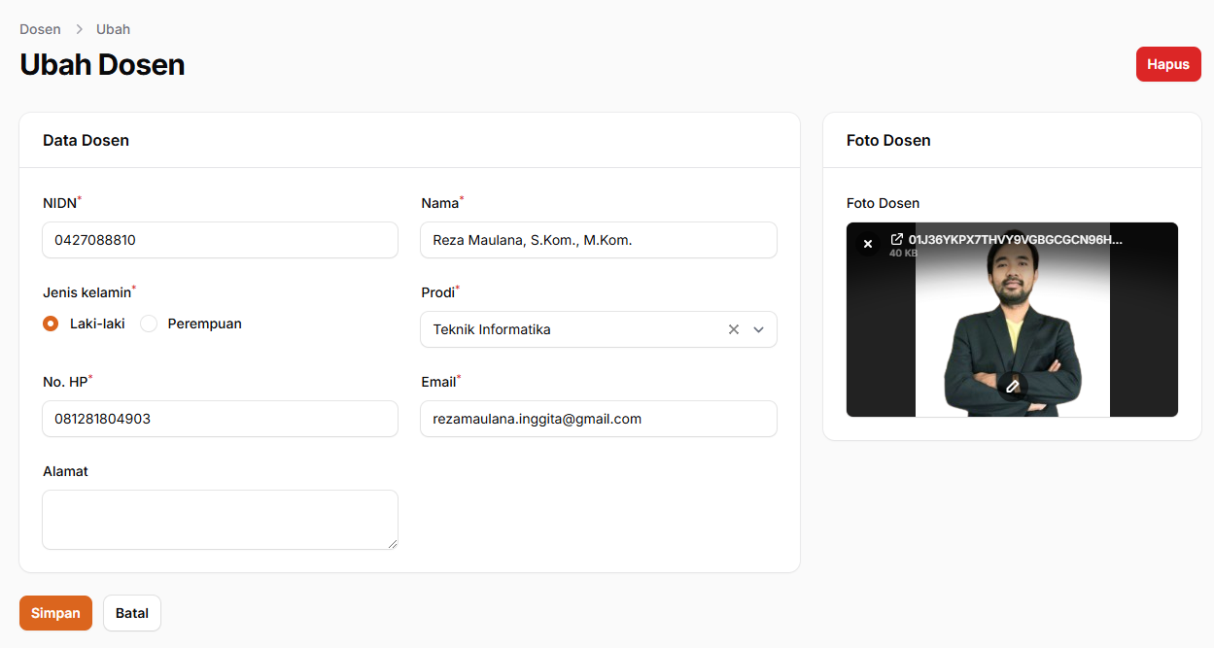
- Untuk mengubah data dosen, klik link Ubah yang berwarna orange.
Gambar 2-8: Mengubah Data Dosen
- Untuk menghapus data dosen, klik tombol Hapus yang berwarna merah.

Penggunaan pengelolaan data asdos
Berikut ini adalah langkah-langkah menggunakan pengelolaan data asdos:
- Buka laman sistem informasi asdos web browser Anda. Setelah berhasil login sebagai admin, klik menu Master Data, lalu kik menu Asdos.
Gambar 2-9: Halaman Daftar Asdos
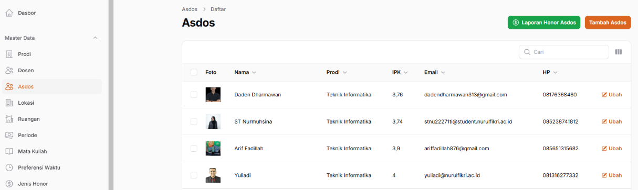
- Untuk menambah data asdos klik tombol Tambah Asdos berwarna orange
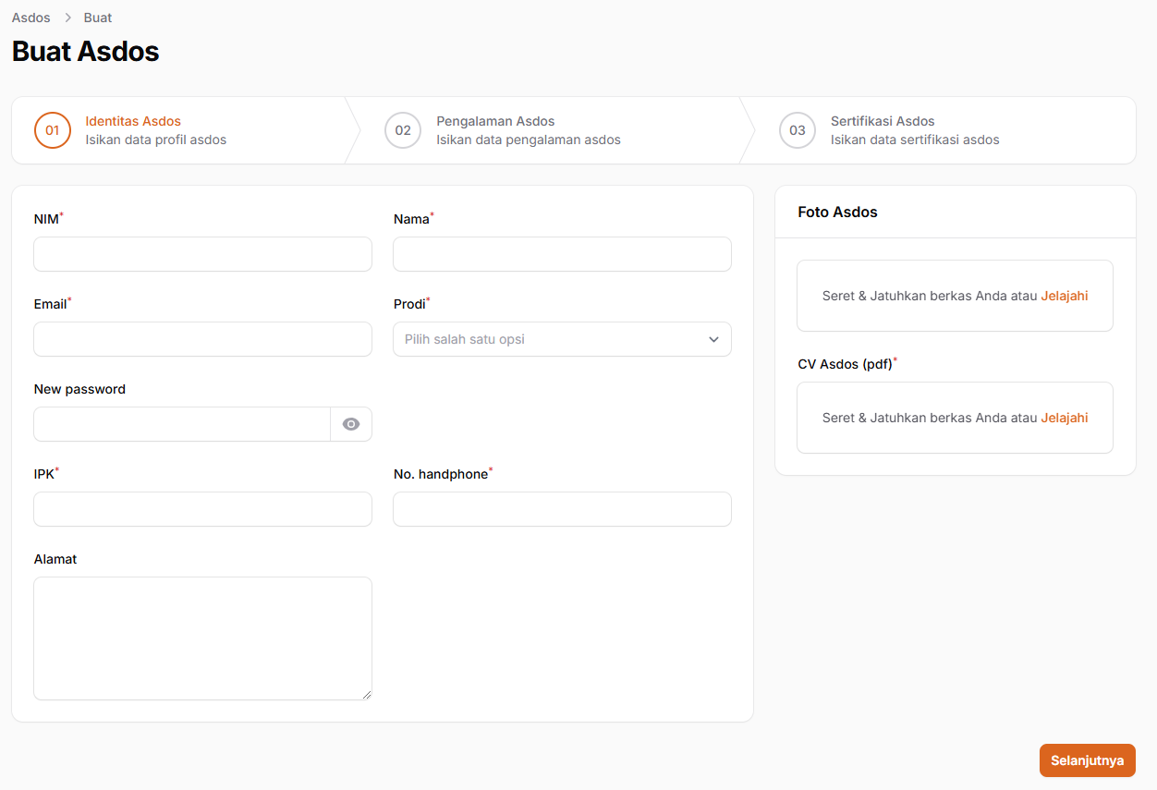
- Setelah itu, tampillah form input asdos baru
Gambar 2-10: Halaman Form Input Data Asdos
- Setelah data identitas asdos Anda input, klik tombol Selanjutnya, untuk menginput data pengalaman dan sertifikasi asdos yang sudah dimiliki
- Untuk mengubah data asdos, klik link Ubah yang berwarna orange pada halaman daftar asdos.
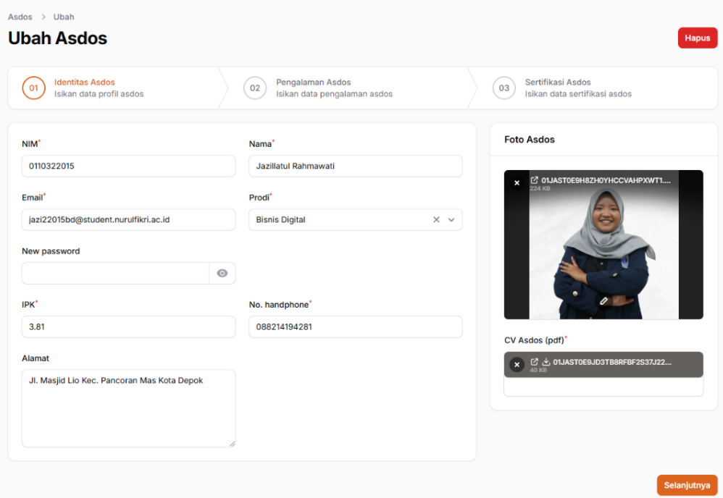

Gambar 2-11: Mengubah Data Asdos
- Untuk menghapus data asdos, klik tombol Hapus yang berwarna merah.

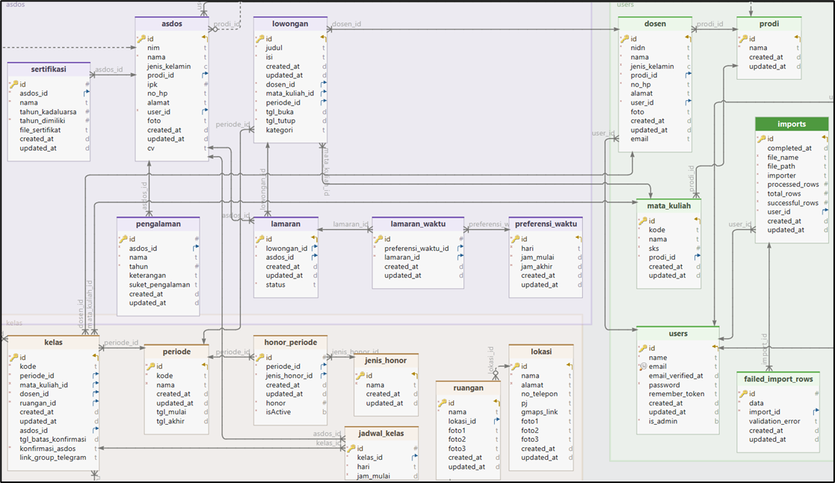
BAB III
SKEMA DATABASE

ERD Siasdos pada Gambar di atas menunjukkan adanya relasi antar tabel, di mana tabel dosen berelasi dengan tabel asdos dalam konteks proses rekrutmen serta penjadwalan kelas untuk mata kuliah yang diampu oleh dosen. Selain itu, tabel aset asdos berelasi dengan tabel honor yang mencatat honorarium yang diterima oleh asdos berdasarkan kelas yang diasuhnya.
Hasil dari rancangan database di atas, dilanjutkan ke tahap pengkodean (coding), yang menggunakan Framework Laravel dengan menerapkan pola arsitektur Model-View-Controller (MVC). Ringkasan kode program dapat dilihat pada bab selanjutnya.

BAB IV
LAMPIRAN KODE PROGRAM

Sistem informasi asisten dosen STT-NF dibuat menggunakan Filament yang berbasis bahasa pemrograman PHP dan Framework Laravel. Versi Framework Laravel yang digunakan adalah versi 11.33.2 dan versi pemrograman PHP-nya adalah versi 8.2,12. Untuk menyimpan basis datanya, pengembangan menggunakan database MariaDB 10.4.32.

Kode Program Model Asdos berada di app\Models\Asdos.php
<?php

namespace App\Models;

use Illuminate\Database\Eloquent\Factories\HasFactory;
use Illuminate\Database\Eloquent\Model;
use Illuminate\Database\Eloquent\Relations\BelongsTo;
use Illuminate\Database\Eloquent\Relations\BelongsToMany;
use Illuminate\Database\Eloquent\Relations\HasMany;

class Asdos extends Model
{
use HasFactory;

protected $table = 'asdos';
protected $fillable = ['nim', 'nama', 'jenis_kelamin', 'prodi_id', 'ipk', 'no_hp', 'alamat',
'user_id', 'foto', 'cv'];

public function user(): BelongsTo
{
return $this->belongsTo(User::class);
}

public function prodi(): BelongsTo
{
return $this->belongsTo(Prodi::class);
}

public function sertifikasi(): HasMany
{
return $this->hasMany(Sertifikasi::class);
}

public function pengalaman(): HasMany
{
return $this->hasMany(Pengalaman::class);
}

public function lamaran(): HasMany
{
return $this->hasMany(Lamaran::class);
}

public function kelas(): BelongsToMany
{
return $this->belongsToMany(Kelas::class, 'jadwal_kelas', 'kelas_id', 'asdos_id');
}

public function jadwal_kelas(): HasMany
{
return $this->hasMany(JadwalKelas::class, 'asdos_id', 'id');
}

public function getDefaultUrlFoto(): string
{
return $this->jenis_kelamin == 'L' ? '/images/avatars/man.png' : '/images/avatars/woman.png';
}
}

Kode Program Model Dosen berada di app\Models\Dosen.php
<?php

namespace App\Models;

use Illuminate\Database\Eloquent\Factories\HasFactory;
use Illuminate\Database\Eloquent\Model;
use Illuminate\Database\Eloquent\Relations\BelongsTo;
use Illuminate\Database\Eloquent\Relations\HasMany;

class Dosen extends Model
{
use HasFactory;

protected $table = 'dosen';
protected $fillable = ['nidn', 'nama', 'jenis_kelamin', 'prodi_id', 'no_hp', 'alamat',
'user_id', 'email', 'foto'];

public function user(): BelongsTo
{
return $this->belongsTo(User::class);
}

public function prodi(): BelongsTo
{
return $this->belongsTo(Prodi::class);
}

}

Kode Program Model Lowongan berada di app\Models\Lowongan.php
<?php

namespace App\Models;

use Illuminate\Database\Eloquent\Factories\HasFactory;
use Illuminate\Database\Eloquent\Model;
use Illuminate\Database\Eloquent\Relations\BelongsToMany;
use Illuminate\Database\Eloquent\Relations\HasMany;
use Illuminate\Database\Eloquent\Relations\BelongsTo;
use Illuminate\Support\Facades\DB;
use Carbon\Carbon;

class Lowongan extends Model
{
use HasFactory;

protected $table = 'lowongan';
protected $fillable = [
'judul',
'isi',
'dosen_id',
'mata_kuliah_id',
'periode_id',
'tgl_buka',
'tgl_tutup',
'kategori'
];

public static function getOptionsMataKuliah($periode_id): array
{
// Mendapatkan data dengan query builder
$matkul = DB::table('lowongan')
->select('lowongan.mata_kuliah_id', 'mata_kuliah.nama')
->distinct()
->join('mata_kuliah', 'mata_kuliah.id', '=', 'lowongan.mata_kuliah_id')
->where('lowongan.periode_id', $periode_id)
->get();

$options = [];
// Menampilkan hasil
foreach ($matkul as $m) {
$options[$m->mata_kuliah_id] = $m->nama;
}
return $options;
}

public static function getOptionsDosen($periode_id, $mata_kuliah_id): array
{
// Mendapatkan data dengan Eloquent
$dosen = Lowongan::select('dosen_id', 'dosen.nama', 'mata_kuliah.id', 'mata_kuliah.nama AS matkul', 'lowongan.periode_id')
->join('dosen', 'dosen.id', '=', 'lowongan.dosen_id')
->join('mata_kuliah', 'mata_kuliah.id', '=', 'lowongan.mata_kuliah_id')
->where('lowongan.periode_id', $periode_id)
->where('lowongan.mata_kuliah_id', $mata_kuliah_id)
->distinct()
->get();

$options = [];
// Menampilkan hasil
foreach ($dosen as $d) {
$options[$d->dosen_id] = $d->nama;
}
return $options;
}

public function formatTanggal($tanggal)
{
$bulan = [
1 => 'Januari', 2 => 'Februari', 3 => 'Maret', 4 => 'April',
5 => 'Mei', 6 => 'Juni', 7 => 'Juli', 8 => 'Agustus',
9 => 'September', 10 => 'Oktober', 11 => 'November', 12 => 'Desember'
];

$date = Carbon::parse($tanggal);
return $date->day . ' ' . $bulan[$date->month] . ' ' . $date->year;
}

public function mata_kuliah(): BelongsTo
{
return $this->belongsTo(MataKuliah::class);
}

public function periode(): BelongsTo
{
return $this->belongsTo(Periode::class);
}

public function dosen(): BelongsTo
{
return $this->belongsTo(Dosen::class);
}

// public function asdos(): BelongsToMany
// {
// return $this->belongsToMany(Asdos::class, 'lamaran')->withTimestamps();
// }

public function lamaran(): HasMany
{
return $this->hasMany(Lamaran::class);
}

public function isLamar()
{
// Mengambil asdos yang sedang login
$asdos = Asdos::where('user_id', auth()->id())->first();
$isExist = Lamaran::where('lowongan_id', $this->id)
->where('asdos_id', $asdos->id)
->first();

return $isExist;
}
}

SOURCE CODE

Sertakan Link Github Aplikasi yang bisa dilihat dan didownload

PRESENTASI KELOMPOK

Sertakan Link Youtube Presentasi dan Demo Aplikasi yang bisa ditonton

